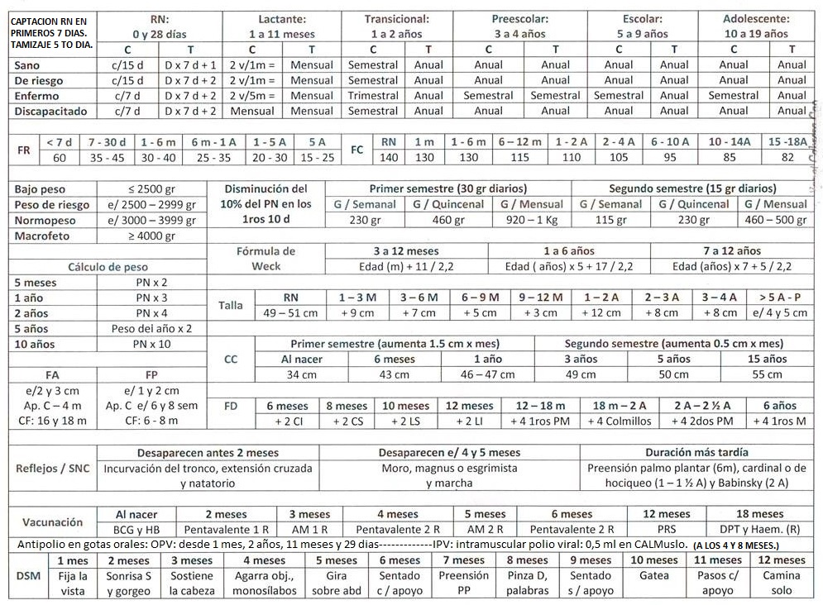
La vacuna pentavalente incluye: Difteria, Tétanos, tosferina, hepatitis B, hemophilus influenzae tipo B.
